STATIQUE :
METHODE DE RESOLUTION GRAPHIQUE.

Les méthodes graphiques sont les plus faciles et les plus rapides à mettre en œuvre avec le moins d’erreurs possibles. Cependant, elles exigent des plans ou schémas à une échelle donnée ou choisie et un maximum de soin doit être apporté aux tracés car la précision des résultats en dépend.

CAS D’UN SOLIDE SOUMIS A DEUX FORCES :

Lorsqu’un solide est en équilibre sous l’action de deux forces ; Celles-ci ont :
- Même droite support ( même direction ).
- Même norme ( même intensité ).
- Leur sens opposé.

Forces | Point d’application | Direction | Sens | norme

CAS D’UN SOLIDE SOUMIS A TROIS FORCES CONCOURANTES :
C
A
B

Les trois forces F1, F2, F3, doivent être concourantes au même point I et la somme vectorielle des trois forces doit être nulle :
F1
Direction de F2

F1 + F2 + F3 = 0

Forces | Point d’application | Direction | Sens | norme
A
A
I
C
C
I
F1
F1

B
B
Direction de F3

Déterminer le point de concours I des trois forces. Déduire et tracer la direction IC de la force F3.

Commencer le triangle des forces ou dynamique en traçant la force connue F1 à l’échelle choisie.
A l’extrémité et à l’origine de F1, tracer les directions de F2 ( droite parallèle à IB ) et de F3 ( parallèle à IC)
Remarque : il est indispensable de choisir une échelle des forces. Exemple : 1 cm = 1 000N
F3

Parallèle à IC
F1
F2
F1

Parallèle à IB
Parallèle à IA

Application.
Mise en situation :
Une benne de camion basculante (2), est articulée en A sur le châssis (1) ; le poids de (2) est repéré en G. La benne est manœuvrée par un vérin hydraulique (3) articulé en B sur la benne et en C sur le châssis.

Hypothèses :
- Poids des pièces repéré ( 1 ) et ( 3 ) négligé.
- Frottements négligés.
- Problème plan.

Données :
- La charge à soulever est : P2 = 50.000 N
≈ 5.000 Kg ≈ 5 tonnes.
Etude :
- Déterminer la force que doit fournir le vérin ?

1° étude : on isole

Forces | Point d’application | Direction | Sens | norme
Principe fondamental de la statique.

2° étude : on isole échelle :

Forces | Point d’application | Direction | Sens | norme

C
G
B
A
2
1
3

CAS D’UN SOLIDE SOUMIS A QUATRE FORCES ET PLUS.

Si les forces ne sont pas parallèles, le nombre maximal d’inconnues déterminables, pour chaque équilibre étudié, est de trois. Deux cas de figure se présentent, chacun amenant des résolutions graphiques différentes.

Cas d’une direction et de deux normes inconnues.
Méthode de résolution.

Faire le bilan des actions mécaniques sur le solide isolé. Au plus 3 inconnues :  1 direction + 2 normes. |  | F3  F2  C  A  B  F1  F4  D

Déterminer la résultante R des deux forces connues F1 et F2 afin de ramener le système à trois forces concourantes. |  | F3  F2  C  A  B  F1  F4  D  R

La résolution est donc devenue la même que celle du paragraphe 2. | F4  R  F3  I  C  D  F1 + F2 +F 3 + F4 = 0 | R  F2  F1  F3  F4

Application.
Une lame de compacteur, utilisée sur les chantiers pour tasser et égaliser les sols, est articulée en C sur le châssis (1) et est manœuvrée en A par un vérin hydraulique (3+4) articulée en B sur (1).
On désire choisir le vérin hydraulique (3+4) pour déplacer au maximum 5 tonnes de terre.
On isole la lame (2) : P2 schématise le poids de la lame et F l’action du sol.

Forces | Point d’application | Direction | Sens | norme
Echelle des forces :

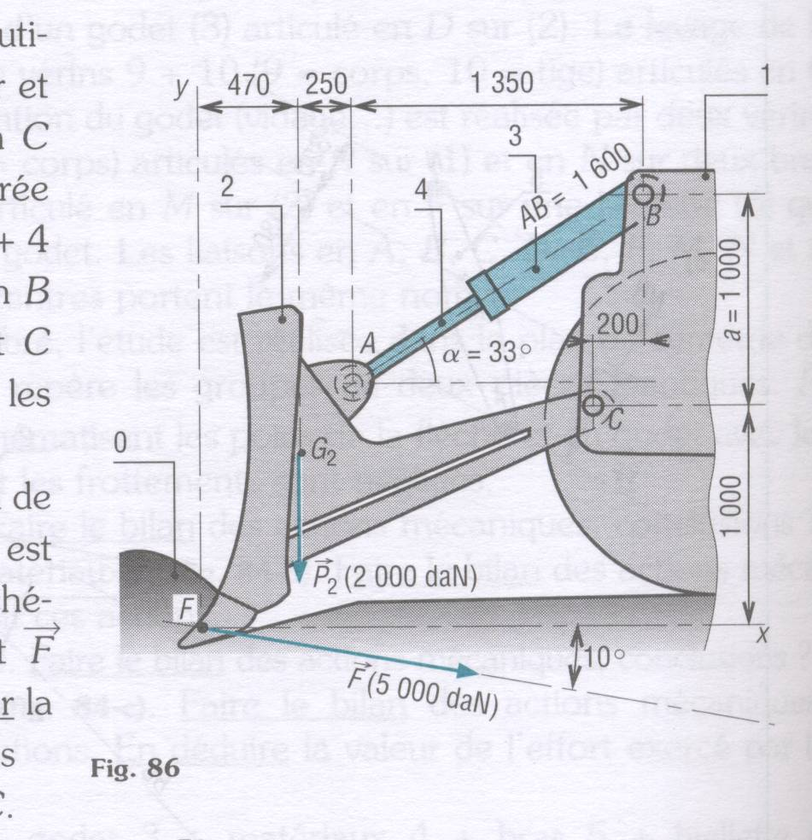

Cas de trois modules inconnus (méthode de Culman)

Méthode de résolution : Répartir les quatre forces appliquées sur la pièce, en deux groupes de deux forces concourantes en I et J. On ramène ainsi le système à deux forces R1 et R2, égales et directement opposées, ayant la même direction : la ligne IJ.

Faire le bilan des actions mécaniques sur le solide isolé. Au plus 3 inconnues :  3 normes. |  | F3  F2  C  A  B  F1  F4  D
Grouper les forces concourantes deux à deux.  Par exemple F1 avec F2 en I et F3 avec F4 en J.  En déduire et tracer la droite de Culman IJ. |  | F3  F2  C  A  B  F1  F4  D  I  J

On revient au cas d’un solide soumis à deux forces égales et directement opposées.  ( F1 + F2 ) + ( F3 + F4 ) = 0  R1 + R2 = 0 |  | R1  R2  I  J

Commencer le polygone des forces en traçant la force connue F1 à une échelle choisie.  A l’extrémité et à l’origine de F1 tracer la direction de F2 (parallèle à IB) et la parallèle à IJ.  Déduire et tracer les vecteurs force F2 et R1. |  | F2  F1  I  J  R1

A l’extrémité et à l’origine de R1 (F1 + F2) tracer les directions de F3 (parallèle à JC) et de F4 (parallèle à JD).  Déduire et tracer F3 et F4 en remarquant que le polygone est fermé.  Mesurer les intensités de F2, F3, F4 à l’échelle choisie et vérifier leurs cohérences. | F3  F4  F1  F2  I  J

Application.

Un wagonnet (skip de levage), utilisé pour le levage des matières premières, est guidé sur deux rails parallèles (1) en forme de U par l’intermédiaire des roues (4) et (5) (contacts en A et B). L’effort de levage est appliqué en C par une chaîne (2) parallèle aux rails et fourni par un moto réducteur non représenté.
Etude : le wagonnet est à l’arrêt ou à vitesse constante ; l’étude est effectuée dans le plan de symétrie et P (500 daN) schématise le poids du wagonnet et des matériaux.

Isoler l’ensemble (3)+(4)+(5) ; faire le bilan des actions mécaniques ; déterminer ces actions. En déduire l’effort de tension de la chaîne (T).

On isole le wagonnet (3)+(4)+(5) :

Forces | Point d’application | Direction | Sens | norme

Echelle des forces :

